ВСЕРОССИЙСКАЯ ОЛИМПИАДА ШКОЛЬНИКОВ
ПО ХИМИИ. 2019–2020 уч. г.
ШКОЛЬНЫЙ ЭТАП. 9 КЛАСС
Задания, ответы и критерии оценивания

Задача 1. Три кислоты
Три кислоты разной основности, одна слабая и две сильные, состоят только из неметаллов и обладают двумя общими свойствами: молекула каждой из них содержит одинаковое число атомов кислорода и одно и то же число электронов – 50. Установите формулы этих кислот, назовите их и напишите их структурные формулы. Какая из этих кислот слабая?

Задача 2. Поглощение углекислого газа
При поглощении углекислого газа избытком твёрдого гидроксида натрия массой 10 г был получен продукт, масса которого при прокаливании уменьшилась на 1,8 г. Определите массовые доли веществ в твёрдом остатке после прокаливания, если известно, что в первой реакции гидроксид натрия был в избытке.

Задача 3. Порошок из газа
Цинковую пыль массой 13 г смешали с 6,4 г серы. Смесь нагрели без доступа воздуха. После прекращения реакции полученную массу растворили в избытке соляной кислоты. Выделившийся газ смешали с 2,24 л (н. у.) сернистого газа. При этом из газовой смеси выделилось порошкообразное вещество жёлтого цвета. Каков состав этого порошка и какова его масса? Запишите уравнения всех происходящих химических реакций.

Задача 4. Сильная кислота и сильный восстановитель
Сильная кислота X проявляет свойства сильного восстановителя, но может быть и слабым окислителем. И при окислении, и при восстановлении она превращается в простые вещества, причём в каждой реакции элементокислитель или элемент-восстановитель в составе X изменяет степень окисления на единицу. При взаимодействии с избытком сильного окислителя элемент-восстановитель в X увеличивает степень окисления на 6. В обменных реакциях X с некоторыми солями образуются жёлтые осадки. Определите X и напишите уравнения упомянутых реакций.

Задача 5. Цепочка превращений

Продукт Б, полученный при растворении 1,2 г металла А в 20 %-й H2SO4, прокалили в токе водорода до прекращения потери массы. Образовавшийся серый порошок Г при обработке серной кислотой вновь превращается в Б, выделяя 1,12 л (н. у.) газа Д. Назовите неизвестные вещества, напишите уравнения реакций. Ответ подтвердите расчётом.

Задача 6. Горение на весах
Юные химики провели три эксперимента с парафиновой свечой и весами. В первом случае на одну чашу весов они установили свечу и уравновесили её, поставив соответствующие разновесы на другую чашу. Затем свечу зажгли (см. рисунок 1). Во втором опыте над горящей свечой закрепили стеклянную трубку, заполненную оксидом кальция (см. рисунок 2). Весы предварительно уравновесили. В третьем — поместили горящую свечу в плотно закрытую колбу, которую также предварительно уравновесили на весах (см. рисунок 3).
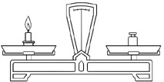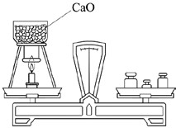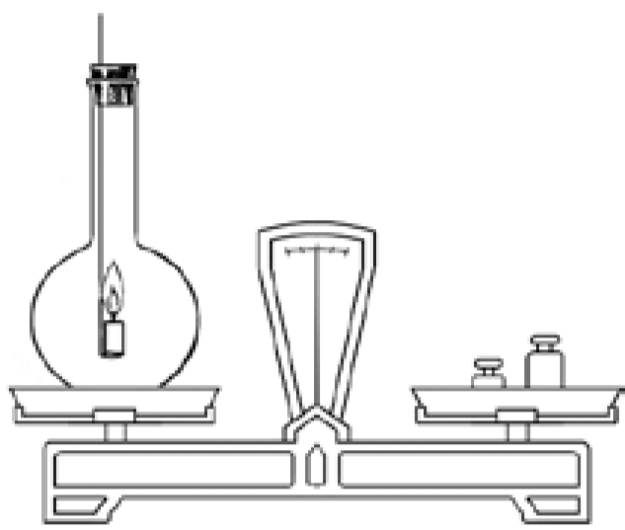

Рисунок 1 Рисунок 2 Рисунок 3

- В каком случае (или случаях) равновесие сохранилось? Почему?
- В каком опыте (или опытах) равновесие весов быстро нарушилось? В какую сторону отклонилась стрелка весов в каждом случае? Ответ обоснуйте.
- В каком из проведённых опытов свеча быстро погасла? Почему?
- Условно примите, что одним из компонентов парафина является вещество, состав которого C20H42. Составьте уравнение реакции его полного сгорания.
- Какие реакции протекают в трубке, заполненной оксидом кальция (см. рисунок 2)? Напишите соответствующие уравнения.

Решения и система оценивания
В итоговую оценку из 6 задач засчитываются 5 решений, за которые участник набрал наибольшие баллы, то есть одна из задач с наименьшим баллом не учитывается.

Задача 1. Три кислоты Решение:
Обозначим общую формулу кислот HxЭOy. Из условия на число электронов составляем уравнение: x + Z(Э) + 8y = 50, где Z(Э) – порядковый номер элемента Э. Уравнение решается подбором, причём подбор облегчается тем, что сильные кислородсодержащие кислоты содержат не меньше 3 атомов кислорода. При y = 3 получаются неустойчивые кислоты d-металлов, а значению y = 4 соответствуют три кислоты: HClO4 (хлорная), H2SO4 (серная) и H3PO4 (фосфорная). Структурные формулы кислот:
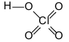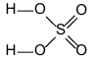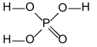

Фосфорная кислота самая слабая.

Система оценивания:
3 формулы 6 баллов 3 названия 6 баллов 3 структуры 6 баллов Слабая кислота 2 балла
Итого 20 баллов

Задача 2. Поглощение углекислого газа
Решение:
CO₂ + 2NaOH = Na₂CO₃ + H₂O
Уменьшение массы смеси при прокаливании соответствует испарению воды, которая образовалась в ходе реакции. При прокаливании ни карбонат натрия, ни гидроксид натрия не изменяют массы. Тогда n(H₂O) = 1,8 / 18 = 0,1 моль n(Na₂CO₃) = n(H₂O) = 0,1 моль m(Na₂CO₃) = 0,1 106 = 10,6 _{г} n(NaOH) = 2 n(H₂O) = 0,2 моль m(NaOH) = 0,2 40 = 8 г. Значит, осталось непрореагировавшим 10 – 8 = 2 г гидроксида натрия.
m(тв. ост.) = m(Na₂CO₃) + mизб.(NaOH) = 10,6 + 2 = 12,6 г. ω %(Na₂CO₃) = 10,6 / 12,6 100 % = 84,1 %
ω %(NaOH) = 100 – 84,1 = 15,9 %

Система оценивания:
Уравнение реакции 4 балла
Вывод о потере воды при прокаливании 4 балла Расчёт и определение состава полученной смеси 8 баллов
Расчёт массовых долей 4 балла
Итого 20 баллов

Задача 3. Порошок из газа Решение:
Уравнения реакций:
Zn + S = ZnS 2 балла
ZnS + 2HCl = ZnCl₂ + H₂S 2 балла
2H₂S + SO₂ = 2H₂O + 3S 4 балла n(Zn) = 13 / 65 = 0,2 моль 2 балла n(S) = 6,4 / 32 = 0,2 моль. 2 балла

Вещества полностью прореагировали
n(ZnS) = n(H2S) = 0,2 моль 2 балла n(SO2) = 2,24 / 22,4 = 0,1 моль 2 балла n(S) = 3n(SO2) = 0,3 моль 2 балла m(S) = 0,3 32= 9,6 г 2 балла
Итого 20 баллов

Задача 4. Сильная кислота и сильный восстановитель Решение:
Из условия следует, что сильная кислота включает два элемента – один со степенью окисления +1 (это H), другой – со степенью окисления –1. Этим требованиям удовлетворяют три галогеноводорода: HCl, HBr и HI. Последний является самым сильным из них восстановителем, к тому же он образует жёлтые осадки с ионами Ag⁺ и Pb²⁺. Итак, X – HI (HBr также принимается за правильный ответ, а HCl – нет).

Уравнения реакций:
2HI + Zn = ZnI₂ + H₂ (HI – окислитель за счёт H⁺¹)
2HI + Cl₂ = I₂ + 2HCl (HI – восстановитель за счёт I^{–1})
HI + 3Cl₂ + 3H₂O = HIO₃ + 6HCl (I^{–1} fi I⁺⁵ при избытке Cl₂)
HI + AgNO₃ = AgI + HNO₃
(Возможны и другие уравнения, удовлетворяющие условиям задачи.)
Система оценивания:
X = HI или HBr 4 балла
Уравнения реакций 16 баллов (по 4 балла за уравнение)
Итого 20 баллов
Задача
5. Цепочка превращений Решение:
Вещество Б – сульфат, образующийся при растворении металла в серной кислоте. При восстановлении водородом из сульфата получается сульфид, значит газ Д – это сероводород. n(H2S) = 1,12 / 22,4 = 0,05 моль.
Металл А может быть II и III валентным. Предположим, что металл
двухвалентный, тогда формула сульфида – AS и, значит, n(A) = n(S) = n(H₂S) = 0,05 моль. M(A) = m(A) / n(A) = 1,2 / 0,05 = 24 г/моль – это магний Mg.
A – Mg, _{Б} – MgSO₄, _{Г} – MgS, _{Д} – H₂S.
Уравнения реакций:
Mg + H₂SO₄ = MgSO₄ + H₂
MgSO₄ + 4H₂ = MgS + 4H₂O
MgS + H₂SO₄ = MgSO₄ + H₂S
Система оценивания:
Расчёт 6 баллов
Вещества 8 баллов (по 2 балла за вещество)
Уравнения реакций 6 баллов (по 2 балла за уравнение)
Итого 20 баллов

Задача 6. Горение на весах Решение:
- Равновесие сохранилось в третьем опыте (рисунок 3). Реагенты и продукты реакции находились в замкнутом объёме колбы, их суммарная масса не изменялась. 2 балла
- В первом опыте (рисунок 1) масса горящей свечи постоянно уменьшается. Газообразные продукты сгорания парафина (пары воды и углекислый газ)
постоянно удаляются из сферы реакции. 2 балла
Равновесие быстро нарушится, стрелка весов отклонится вправо. 2 балла
Во втором опыте (рисунок 2) предусмотрено поглощение продуктов сгорания парафина оксидом кальция. Масса веществ на левой чаше будет увеличиваться за счёт поступления кислорода. 2 балла
Равновесие нарушится, стрелка весов отклонится влево. 2 балла
3. В третьем опыте (рисунок 3) свеча быстро погаснет, т. к. при горении расходуется кислород воздуха, который ограничен объёмом колбы. 2 балла
- 2C₂₀H₄₂ + 61O₂ = 40CO₂ + 42H₂O 4 балла
- В трубке, заполненной оксидом кальция, поглощаются продукты сгорания
парафина. 2 балла
CO₂ + CaO = CaCO₃
H₂O + CaO = Ca(OH)₂ 2 балла
Итого 20 баллов

